
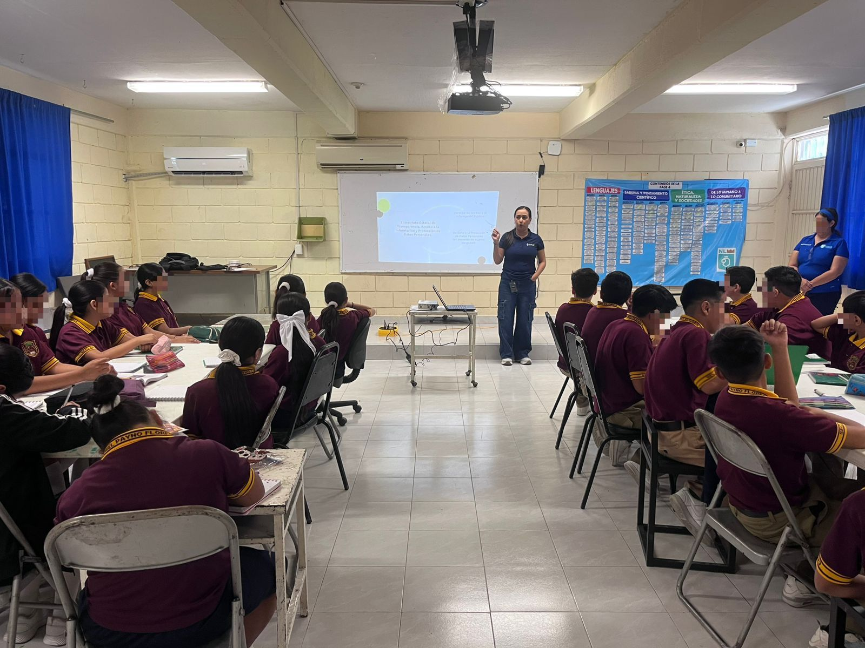
Fecha: 22 de octubre 2025
Hora: 10:30 a.m.
Asistentes: 33
Dirigido a: Secundaria #23 Manuel Payno.
Lugar: Aula
Plática Informativa de
“Guía de Seguridad en Internet”

